Обучение детей езде на велосипеде
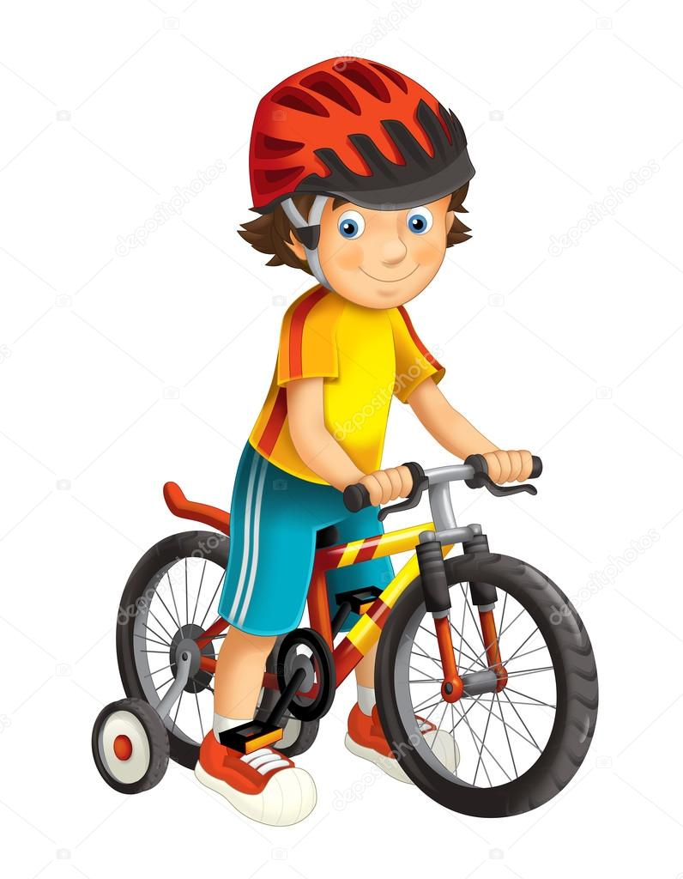
Это сложный двигательный навык, который обеспечивает разностороннее физическое развитие, воздействует на сердечно - сосудистую и дыхательную систему, способствует укреплению мышц ног, стопы, совершенствует координацию движений, развивает равновесие, ориентировку в пространстве, а также силу, ловкость, выносливость. Оказывает большое воспитательное воздействие на ребенка: приручает его выдержке, дисциплинированности, взаимопомощи. В средней группе дети оказываются на двухколесном велосипеде. Они должны «кататься» по прямой, по кругу, делать повороты вправо, влево. Велосипед нельзя класть на землю, лучше прислонять к скамейке или к какому-либо другому предмету. Все лакированные поверхности протирать влажной салфеткой и сухой тряпочкой, а хромированные – только сухой, проверять закреплены ли гайки, следить чтобы они не потерялись. Объяснить, что движение велосипеда осуществляется за счет вращения педалей вперед, поэтому перед тем, как поехать, нужно привести одну из педалей в правильное положение – вперед - верх. Отталкиваясь правой, левой ногой от асфальта, ребенок ставит противоположную ногу на педаль, находящуюся в положении вперед- вверх и начинает вращение. Надо не только контролировать их действие, но и оказывать конкретную помощь.
Кого-то нужно один-два раза поддерживать за седло или за спину, другому достаточно дать указание относительно выполнения движения или же просто одобрить его действия.
Дети с трудом сохраняют равновесие, смотрят на ноги, сильно сжимают руль руками, надо объяснить, что нужно делать при потере равновесия: надо выставлять ногу в сторону падения и не выпускать из рук руля. Учить детей пользоваться поворотом: чтобы затормозить движение, нужно привести педаль в горизонтальное положение, потом привести с седла нажать на педаль, которая находится в заднем положении.
Когда ребенок свободно научится кататься, надо учиться управлять велосипедом одной рукой. Это умение необходимо для овладения сигнализацией во время езды на велосипеде. Когда требуется остановка, велосипедист подает сигнал – поднимает вверх правую руку. Перед поворотом отводить руку в сторону поворота.
Желаем Вам успехов!

